一、工资录入流程
1.录入职工信息：登录软件，点击职员档案
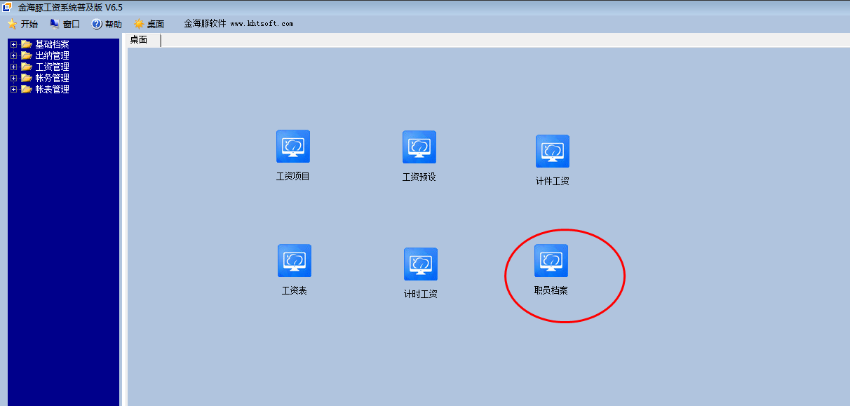
2.新建职工信息
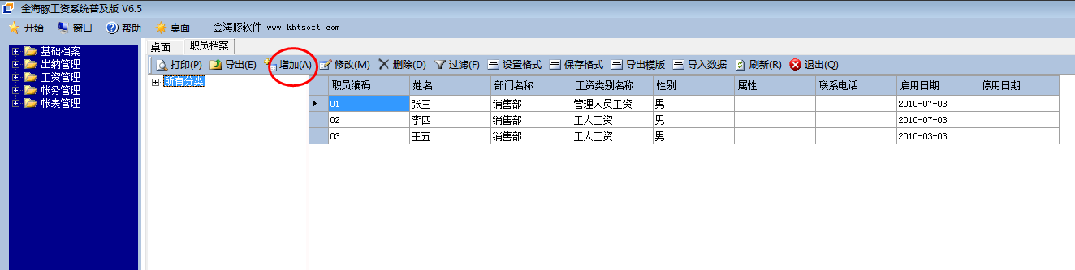
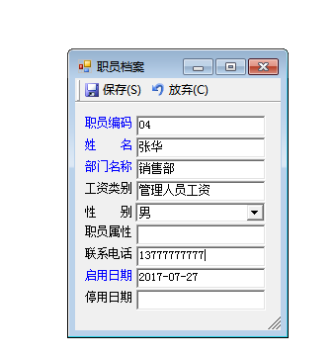
3.录入工资信息
点击工资表
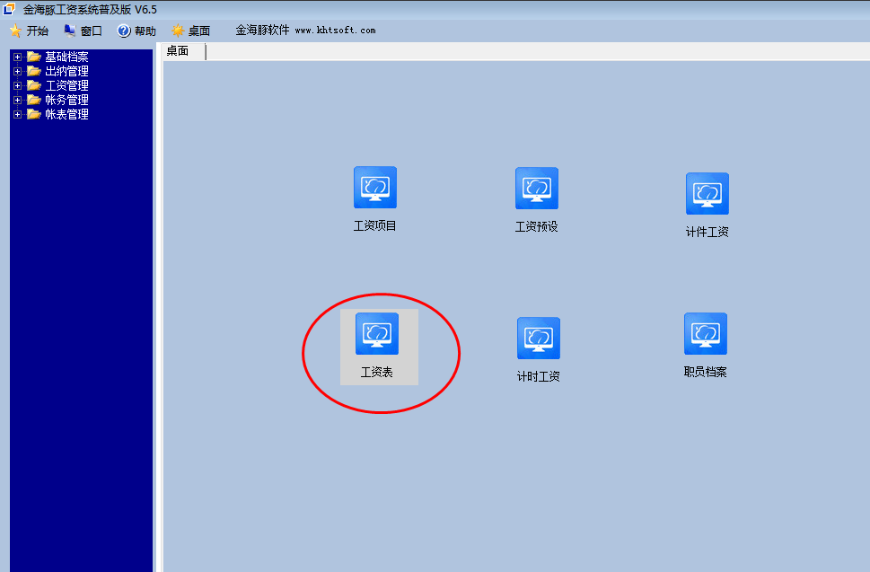
4.点击增加按钮
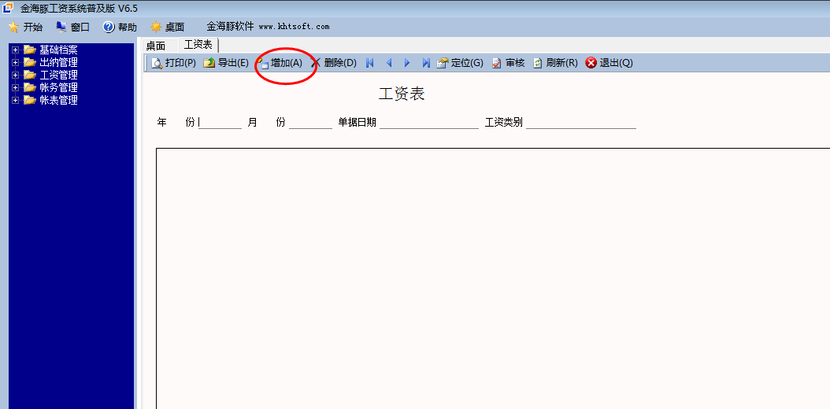

选择工资类别确定
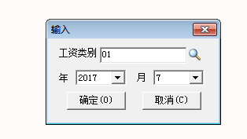
5.输入张华的工资即可
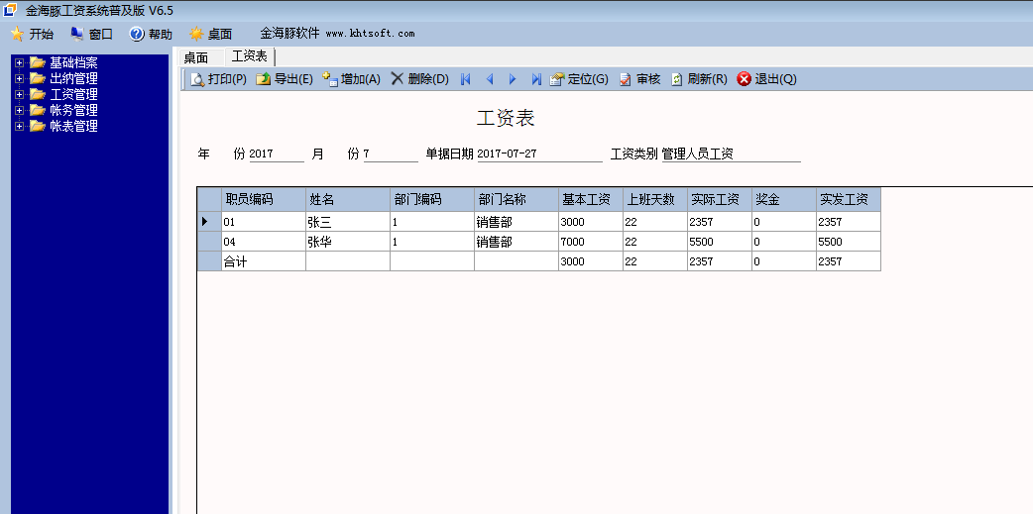

二、如何增加满勤奖，如何使用工资公式
1.打开工资项目
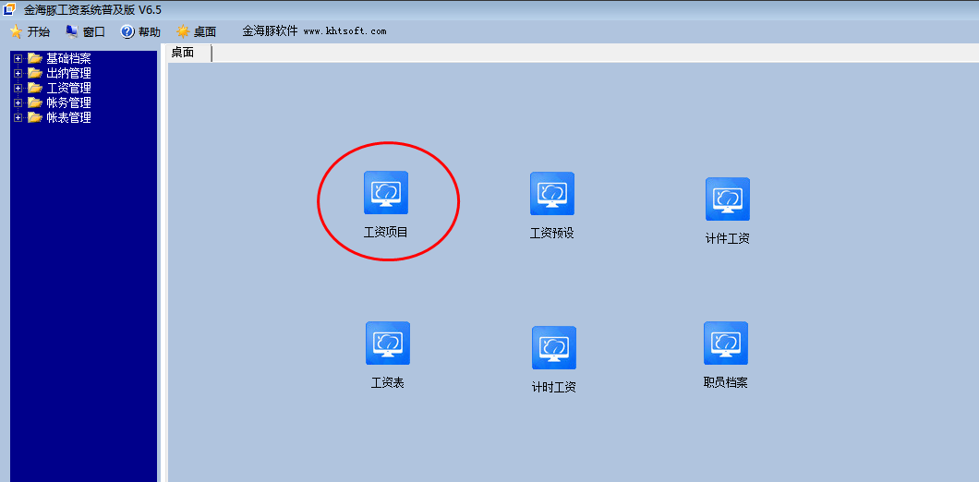
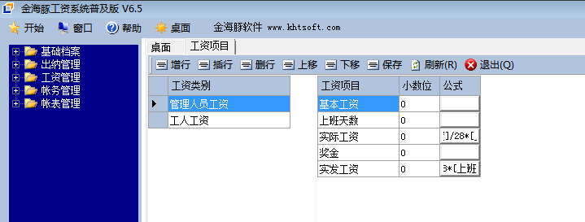
2.选择“增行”按钮，输入满勤奖，点击公式
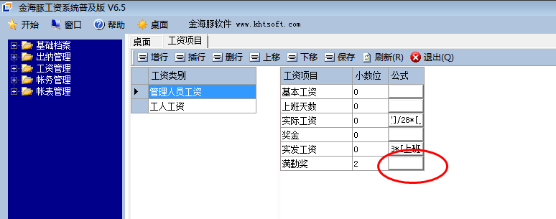
3.输入公式 iif([上班天数]>=28,50,0)
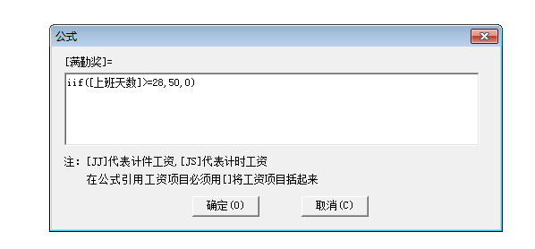
公式含义：如果上班天数大于等于28天则满勤奖是50元，否则满勤奖是0.

如果要实现下面的公式：假如基本工资5000 元，满28天就发半天工资,公式如下：
iif([上班天数]>=28,[基本工资]/30/2,0)
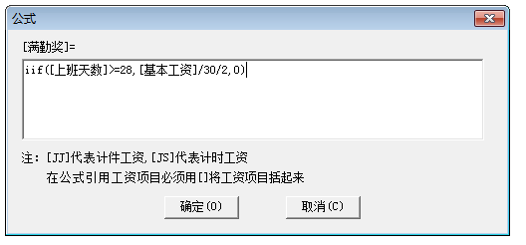
点击保存按钮
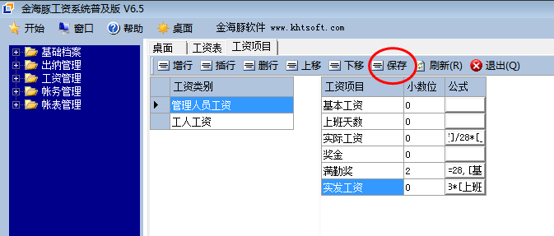
4.在实发工资里面加入满勤奖
点击实发工资的公式加上[满勤奖]
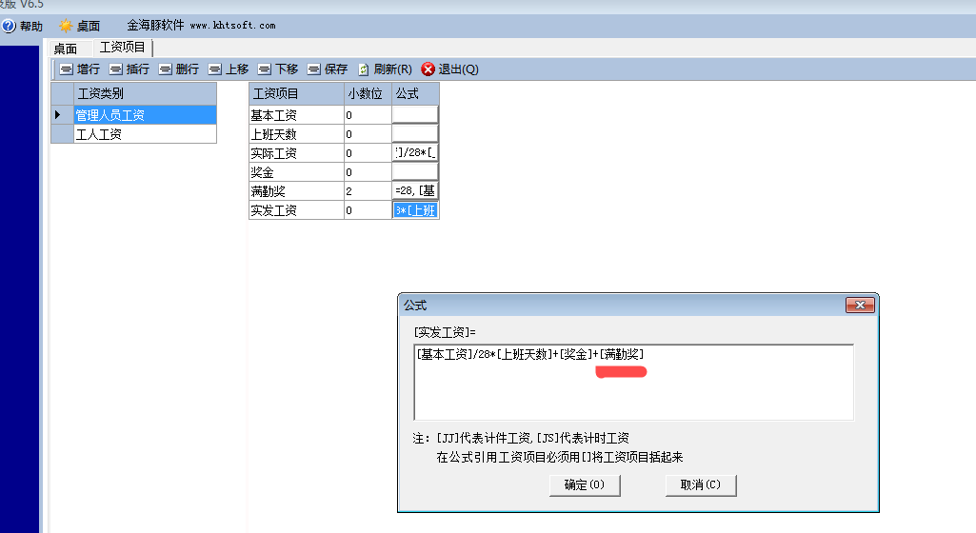
点击保存按钮
5.录入工资
点击工资表
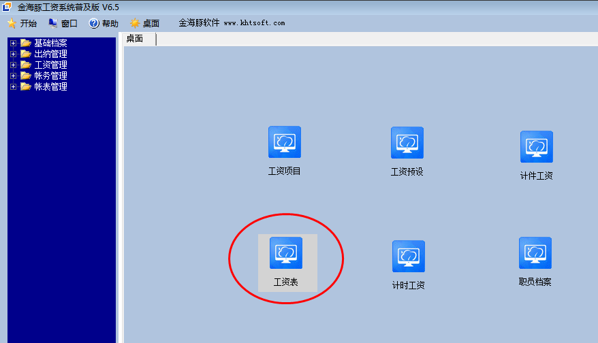
输入上班天数即可自动计算出实发工资
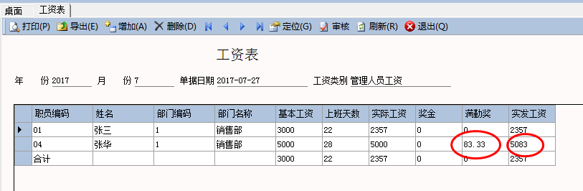

三、如何设置职工“张华”的基本工资为5000
1.打开工资预设
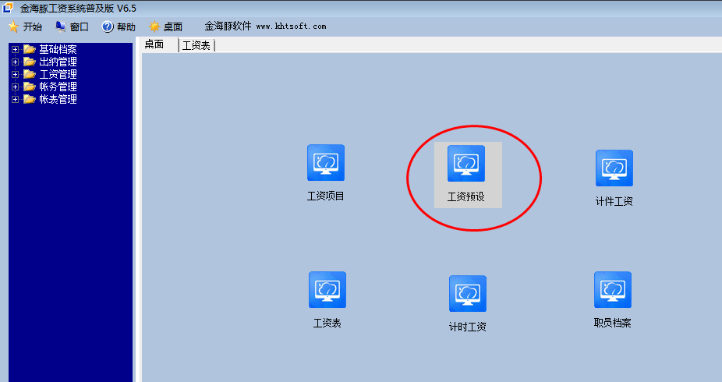
2.选择张华，输入左边的基本工资5000即可
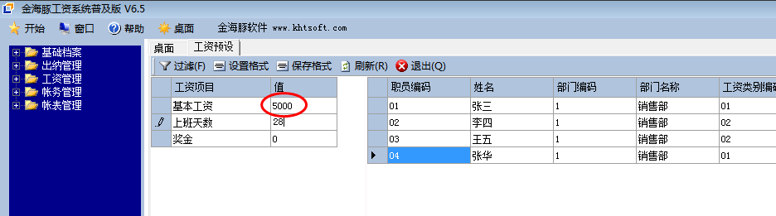

四、复杂公式设置
比如基本工资 3000
满28天得全额工资3000
满29天得全额工资3000+3000/30=3100元
满30天得全额工资3000+3000/30*2=3200元
满31天得全额工资3000+3000/30*3=3300元
计算公式为：
- 设置实发工资公式
[基本工资]+[满勤奖]
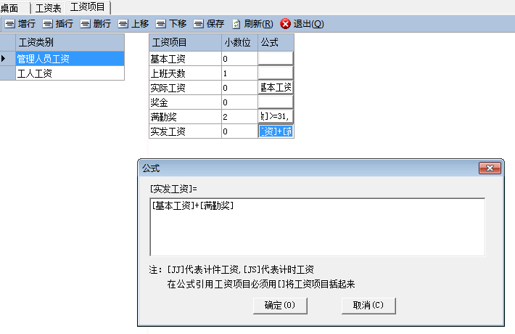
- 设置满勤奖公式
iif([上班天数]>=29,iif([上班天数]>=30,iif([上班天数]>=31,[基本工资]/30*3,[基本工资]/30*2),[基本工资]/30),0)
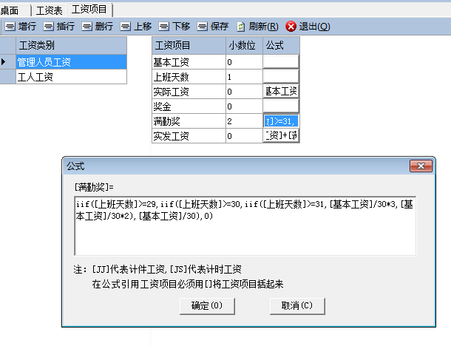
- 录入上班天数即可自动生成实发工资
